1B Einnahmen und Ausgaben im Spiel

Arbeitsauftrag
Arbeitet zu zweit an einem Computer.
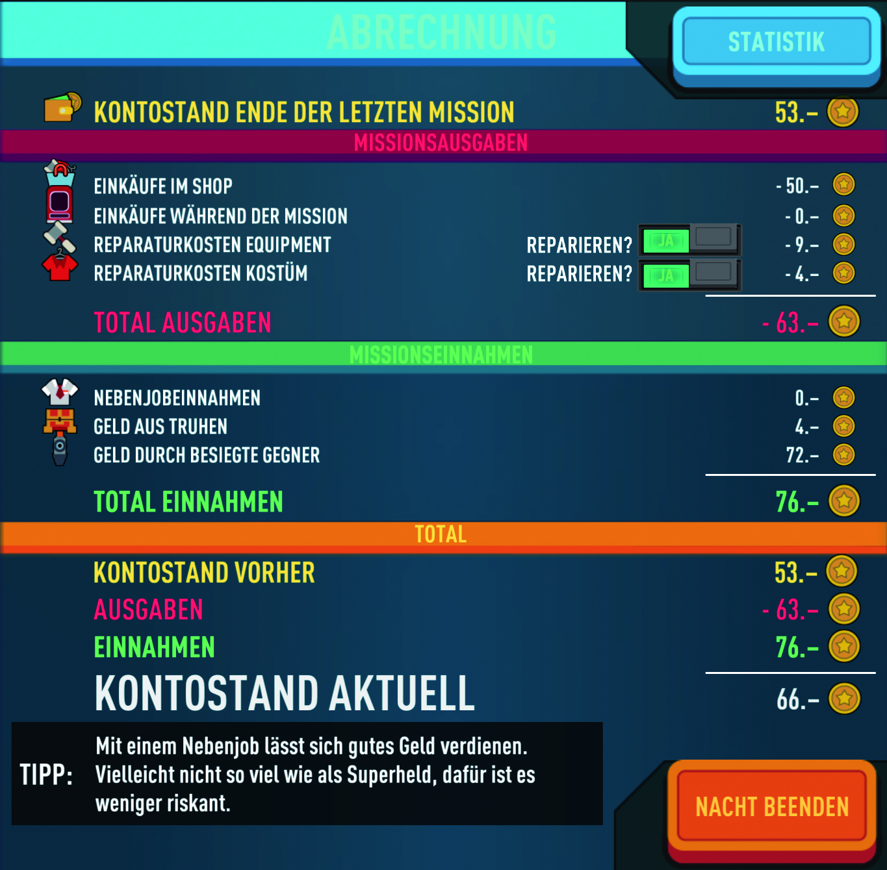 | - Klickt euch unter www.financemissionheroes.ch durch die Einführung, bis ihr verstanden habt, worum es im Game geht.  - Besprecht, wer zuerst welche Rolle einnimmt:  - Person 1 startet das Game und spielt eine Runde.  - Person 2 notiert die getätigten Einnahmen und Ausgaben in der Tabelle unten.  Wichtig: Wechselt die Rollen so, dass jede Person gleich viele Runden spielen kann!  Wartet während der eingeblendeten Abrechnung so lange, bis Person 2 das Nötige notieren konnte.

Ausgaben | CHF  Runde 1 | CHF  Runde 2 | CHF  Runde 3 | CHF  Runde 4 | CHF  Runde 5 | CHF  Runde 6
Einkäufe im Shop
Einkäufe im Level
Reparaturkosten Equipment

Reparaturkosten
Kostüm
Total Ausgaben

Einnahmen | CHF  Runde 1 | CHF  Runde 2 | CHF  Runde 3 | CHF  Runde 4 | CHF  Runde 5 | CHF  Runde 6
Nebenjob
Geld aus Truhen
Geld durch besiegte
Roboter
Total Einnahmen

